Отделение реабилитации.
Психотерапевты, медицинские и социальные психологи отделения реабилитации клиники ФГБНУ «НЦПЗ» проводят индивидуальные и семейные амбулаторные консультации для пациентов и их родственников по вопросам:
- восстановления после перенесенного эпизода психического расстройства (восстановление профессиональной и социальной деятельности, коммуникативных навыков);
- профилактика повторных ухудшений состояния, подбор индивидуального комплекса реабилитационных мероприятий;
- патопсихологическое обследование при выявлении патологии при тестологическом обследовании, определение текущего состояния когнитивной и эмоциональной сферы.
По результатам первичной консультации определяется оптимальная тактика ведения пациента с возможностью дальнейшего проведения амбулаторного курса психотерапии и психокоррекции в различных методиках и психотехниках. Также проводятся индивидуальные консультации с пациентами из регионов по Skype.

В отделении реабилитации регулярно проводятся различные виды психокоррекционных групповых занятий для пациентов после выписки и всех желающих по темам:
- освоение навыков конструктивного межличностного взаимодействия;
- освоение навыков психологической безопасности;
- повышение уровня социальной компетенции и адаптации;
- осознание и нейтрализация истоков и скрытых мотивов неадаптивного поведения;
- улучшение способности тестирования реальности;
- повышение уровня эмоциональной компетенции.
В отделении существует группа поддержки для пожилых людей «Жизнь50+».
В клинике НЦПЗ регулярно проводится «Школа для родственников пациентов, страдающих психическими расстройствами» (предоставление информация о психических заболеваниях и их лечении).

Запись на амбулаторный прием по телефонам регистратуры:
+7 (495) 109-0392; +7 (495) 109-0394; многоканальный +7 (495) 109-0393 с 9.00 до 16.00 или по электронной почте: psy_help@ncpz.ru

Прием ведут сотрудники отделения:

Коновалов Андрей Евгеньевич

Социальный психолог
Окончил факультет психологии МГУ им. М.В.Ломоносова, специальность Социальный психолог (2002г). Получил дополнительное психотерапевтическое образование в Московском гештальт-институте по специальности Клиническая психология (2006г); в Межрегиональной общественной организации содействия развитию cимволдрамы (2006г); в Московском институте НЛП (2012г); в Креативном Центре PSYforte (ФотоТерапия, Терапевтическая Фотография, Метафорические Ассоциативные Карты (с 2012г по н/в). Работу с пациентами ведет с использованием методов когнитивно-поведенческой терапии, гештальт-терапии, арт- и фото-терапии, Метафорических Ассоциативных Карт.

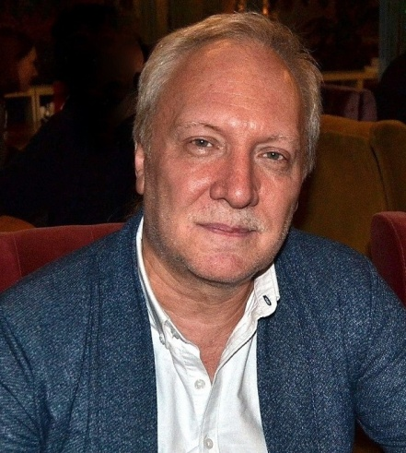

Кондрашкин Артем Владимирович
Клинический психолог, кандидат психологических наук
Окончил Московский городской психолого-педагогический университет (МГППУ) по специальности Психолог, Преподаватель психологии (2009г). Обучался на курсах профессиональной переподготовки по клинической психологии в МГППУ, в базовой программе подготовки гештальт-терапевтов МГИ, защитил кандидатскую диссертацию по специальности психология развития, акмеология (2014г).

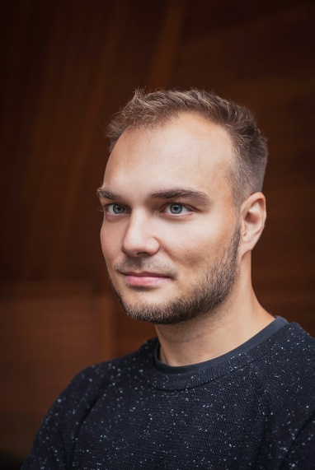
Маклин Мария Владимировна,
клинический психолог, кандидат психологических наук.
Окончила курс «Системная семейная психотерапия» на базе Института групповой и семейной психологии и психотерапии, «Психосоматические расстройства в общемедицинской практике» на кафедра психиатрии и психосоматики ФППОВ Первого МГМУ им. И.М.Сеченова; «Основы гештальт-терапии» в Московском Гештальт Институте; «Практика сказкотерапии» в институте практической психологии "Иматон"; «Психотерапия и психологическое консультирование».
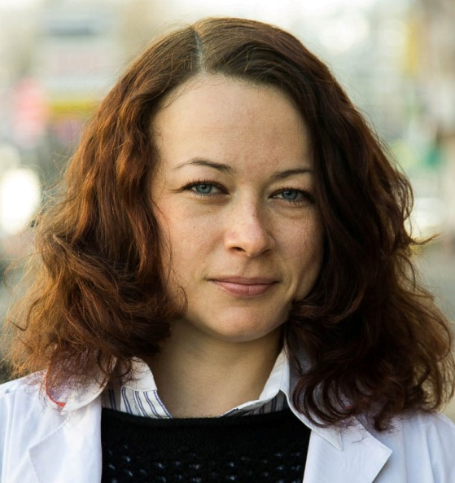
Осипова Наталья Николаевна
Клинический психолог
Окончила факультет психологии МГУ им. М.В.Ломоносова, специальность Клинический психолог, кафедра нейро- и патопсихологии (2016г). Получила дополнительное профессиональное образование в Московском городском психолого-педагогическом университете (МГППУ) по программе повышения квалификации «Когнитивная психотерапия эмоциональных и личностных расстройств», курс А.Б.Холмогоровой и Н.Г.Гаранян. Прошла курс «Психосемиотика и психолингвистика» М.В.Новиковой-Грунд (РГГУ). Принимала участие в профессиональных семинарах и мастер-классах, в том числе в зарубежных.
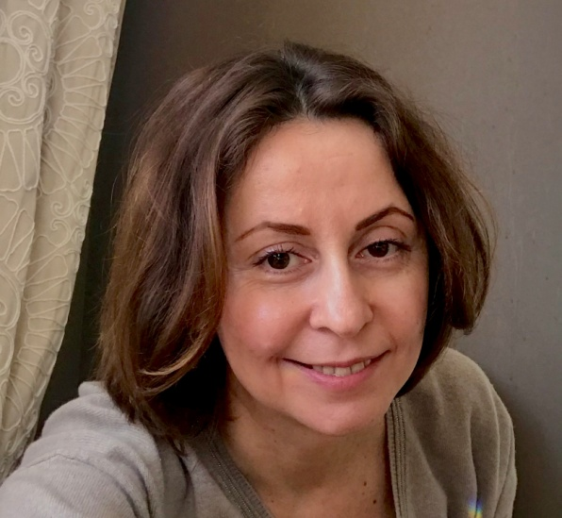
Глобенко Татьяна Михайловна
Клинический психолог
Окончила факультет психологии МГУ им. М.В. Ломоносова, специальность Клинический психолог, Преподаватель психологии (2006г). Получила дополнительное профессиональное образование в ГОУДПО «Российская медицинская академия последипломного образования Росздрава» (2008г), в НОУ ДПО «Институт психотерапии и клинической психологии» по теме Арт-терапия (2010г), в Центре Психологии и Тренинга Марии Минаковой (2018г), в Институте психотерапии и клинической психологии (2018г), в Лаборатории современных технологий психотерапии и практической психологии (2018г).
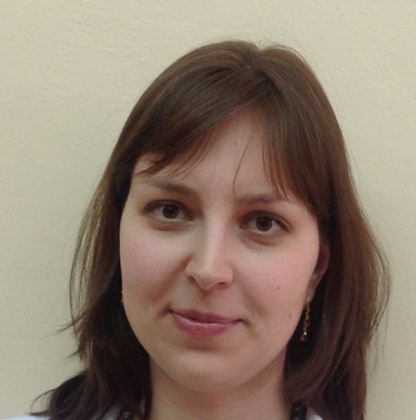
Строгова Светлана Евгеньевна,
клинический психолог отделения реабилитации.
Окончила факультет психологического консультирования Московского городского психолого-педагогического университета кафедры «Клиническая психология», по специальности: «Психолог. Клинический психолог. Преподаватель психологии». С 2011-2014 годы обучалась в аспирантуре Федерального государственного бюджетного учреждения «Научный центр психического здоровья» Российской академии медицинских наук по специальности «Медицинская психология». В 2015 году прошла краткосрочное обучение в Российской медицинской академии постдипломного образования «Терапия творческим самовыражением». Диссертационная работа на тему: «Виды когнитивного дефекта при шизофрении у детей и подростков» под руководством Н.В. Зверевой успешно прошла защиту в 2016 году. Соавтор 20 научных публикаций.
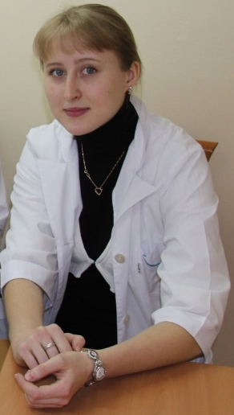

Сурикова Марина Анатольевна,
Клинический психолог.
Oкончила психологический факультет Московского гуманитарного института, курс профессиональной переподготовки по программе «Клиническая психология» в институте психотерапии и клинической психологии. Прошла курсы повышения квалификации в МГУ им. М.В.Ломоносова по программе: «Клиническая психология», в ФГУ МНИОИ им. П.А.Герцена по программе: «Психологическая помощь онкологическим пациентам и их родственникам». Прошла курс стажировки в Научно-исследовательском Центре детской нейропсихологии по программе: "Нейропсихологическая диагностика и коррекция в детском возрасте". Работу с пациентками ведет с использованием методов когнитивно-поведенческой, рационально-эмотивной, гештальт и арт-терапии.
